OBS! Ta bort denna text och instruktionerna nedan innan dokumentet skickas in.
Saker att tänka på innan du skickar in synpunkter, förfrågningar och klagomål gällande FSC regelverket:
- Mycket viktig att beställa hem¹ och granska avverkningsanmälan från Skogsstyrelsen innan du skickar iväg något.
- Den svenska FSC standardens krav (exempelvis indikator 6.4.3) kan endast användas om markägaren är FSC certifierad. Du måste därför ta reda på om markägaren är FSC certifierad innan du skickar in ett sådant klagomål².
- För att skicka klagomål gällande bristfällig hänsyn till rödlistade arter (indikator 6.4.3) måste man först granska om det finns någon hänsyn planerad till arterna i avverkningsanmälan.
- Om du inte har granskat om hänsyn planeras till arterna i avverkningsanmälan kan du möjligen skicka in dokumentet som en synpunkt eller förfrågan. Om du skickar in som förfrågan kan du till skillnad från en synpunkt förvänta dig ett svar.
- Klagomål mot FSC skogsbruksstandarden ska i ett första skede framföras till certifikatsinnehavaren, tex ett skogsbolag. Många (främst mindre) skogsägare är medlemmar i gruppcertifikat³ och då ska klagomålet framföras till gruppcertifikatet.
- Om ett ombud (tex Norra skog eller Mellanskog) avverkningsanmäler en skog med naturvärden motsvarande nyckelbiotops kvalitet men markägaren inte är FSC certifierad, bör du skicka in ett FSC kontrollerat virke klagomål. Då ska klagomålet skickas till ombudsföretaget.
¹ Maila till skogsstyrelsen@skogsstyrelsen.se
² Hör av dig till FSC kansliet eller isak.lodin@wwf.se om du vill ha hjälp.
³ https://se.fsc.org/se-sv/hitta/grupper-for-skogsbrukscertifiering
OBS! Ta bort denna text och instruktionerna ovan innan dokumentet skickas in.

Inledande FSC- /PEFC-klagomål – information om höga naturvärden och fridlysta arter i avverkningsanmälan A 33289-2026 i Gotlands kommun
Detta klagomål behandlar höga naturvärden i avverkningsanmälan A 33289-2026 i Gotlands kommun som inkom 2026-08-12 och omfattar 3,8 ha.
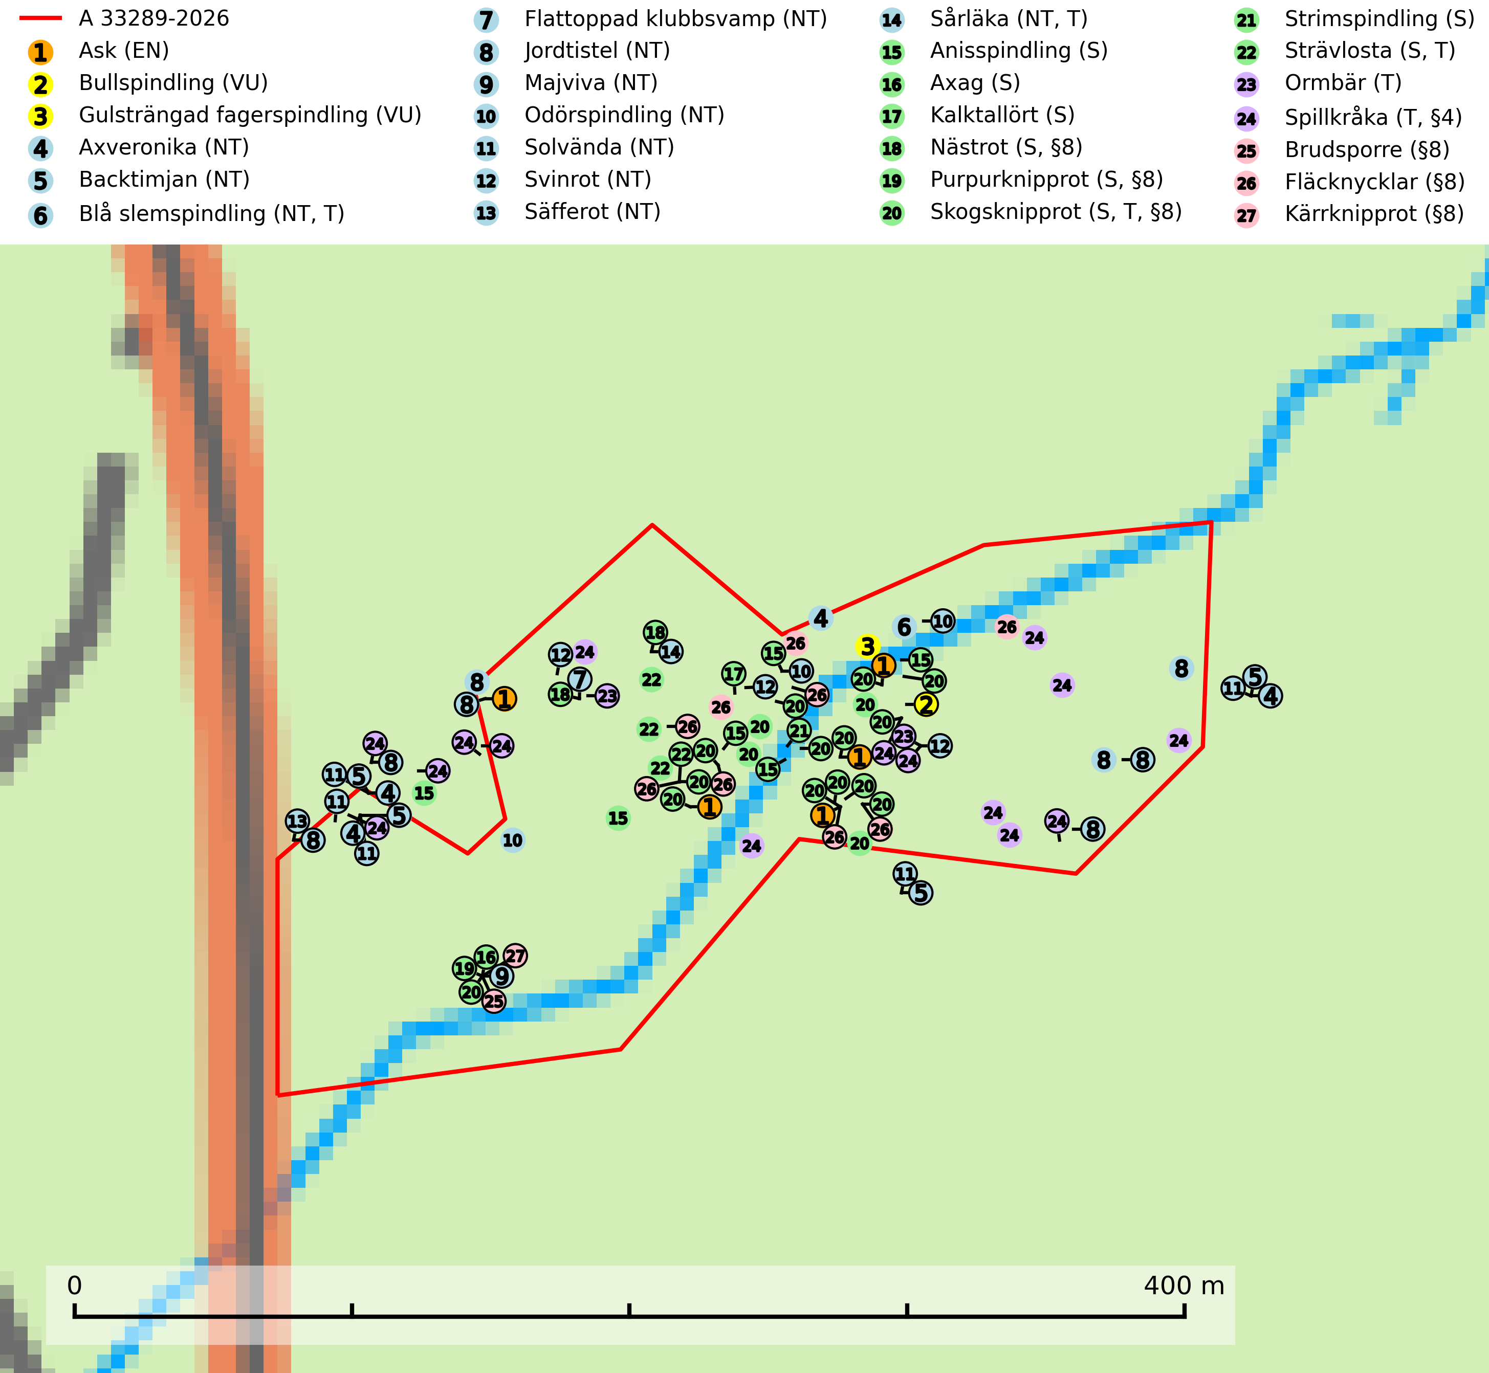
Figur 1. Fyndplatser för naturvårdsarter i och inom 17 meter från avverkningsanmälan. Markörer utan svart kant är placerade på fyndplatsen. Markörer med svart kant är placerade vid sidan av fyndplatsen och har ett svart streck som visar fyndplatsens exakta position. Kartans mittpunktskoordinat är N 6379244, E 721200 i SWEREF 99 TM.
I och inom 17 meter från avverkningsanmälan finns fynd av 27 naturvårdsarter, varav 14 är rödlistade, 7 är fridlysta, 6 är typiska (T) och 8 är signalarter (S): ask (EN), bullspindling (VU), gulsträngad fagerspindling (VU), axveronika (NT), backtimjan (NT), blå slemspindling (NT, T), flattoppad klubbsvamp (NT), jordtistel (NT), majviva (NT), odörspindling (NT), solvända (NT), svinrot (NT), säfferot (NT), sårläka (NT, T), anisspindling (S), axag (S), kalktallört (S), nästrot (S, §8), purpurknipprot (S, §8), skogsknipprot (S, T, §8), strimspindling (S), strävlosta (S, T), ormbär (T), spillkråka (T, §4), brudsporre (§8), fläcknycklar (§8) och kärrknipprot (§8). Se Figur 1.
Nedan presenteras relevanta utdrag ur standarderna för FSC, Chain of Custody, Controlled Wood och PEFC.
Vi förväntar oss att ni återkommer med ett skriftligt svar på vårt klagomål och även beskriver vilka korrigerande åtgärder ni satt in för att rätta till identifierade brister i er efterlevnad av den svenska FSC standarden.

Naturvårdsarter och fridlysta arter
Nedan följer beskrivningar av de naturvårdsarter och fridlysta arter som har sina livsmiljöer och växtplatser i den avverkningsanmälda skogen. Se även ytterligare artfakta i BILAGA 1. De påträffade naturvårdsarterna är ett tydligt kvitto på att det rör sig om en skog med höga naturvärden.
Ask (EN) växer naturligt på frisk till fuktig, näringsrik, mullrik mark, gärna med rörligt, ytnära grundvatten. Asken är mycket viktig för den biologiska mångfalden och den är värd för minst 213 arter i olika organismgrupper, av vilka åtminstone 42 är askspecialister, ytterligare 8 arter förekommer endast på ask och alm. Bland dessa kan nämnas asknätfjäril (EN, §4a), askvårtlav (EN) och askpraktbagge (NT). Det finns en ökad risk att dessa arter försvinner när populationen av ask minskar. Asken är kraftigt drabbad av askskottsjukan, men angripna askar bör inte avverkas eftersom det är så många andra arter knutna till ask, såväl till döda som till levande träd. Eftersom sjukdomen är vindspridd så finns den redan nästan överallt där det finns askar, och till skillnad från almsjukan så förhindrar eller försvårar man inte spridningen genom att ta bort träd. Asken är globalt rödlistad som nära hotad (NT) vilket medför ett internationellt ansvar för arten (SLU Artdatabanken, 2026; IUCN, 2017).
Bullspindling (VU) är en kräsen och mycket bra signalart för skyddsvärda äldre granskogar på kalkrik mark. Den är placerad högst upp i Skogsstyrelsens värdepyramid för bedömning av skog med höga naturvärden och skogsbruk, främst kalavverkning utgör ett stort hot mot arten. Artens minskningstakt uppgår till 30 % inom 50 år och överstiger gränsvärdet för Sårbar (VU) (SLU Artdatabanken, 2024; Nitare & Skogsstyrelsen, 2019).
Gulsträngad fagerspindling (VU), som bildar mykorrhiza med tall och gran i luckig kalkbarrskog, har sin huvudsakliga utbredning på Gotland samt enstaka fynd på norra Öland. Arten är placerad högst upp i Skogsstyrelsens värdepyramid för bedömning av skog med höga naturvärden och hotas av slutavverkningar av äldre kontinuitetsbarrskog. Lokaler med arten måste skyddas från avverkning och kalkbrytning. Gulsträngad fagerspindling är globalt rödlistad som sårbar (VU) vilket innebär att Sverige har ett internationellt ansvar för arten (SLU Artdatabanken, 2024; Nitare & Skogsstyrelsen, 2019; IUCN, 2019).
Blå slemspindling (NT) är en mykorrhizasvamp som förekommer i kalkgranskogar med välutvecklade mossmattor och ett örtrikt fältskikt. Den växer även på rik mark i ädellövskog under bok, ek. lind och hassel. Växtplatserna har ofta hög luftfuktighet och ligger gärna i anslutning till en bäck eller ett fuktdråg där marken inte blir helt uttorkad under sommaren. Arten signalerar höga naturvärden och växer ofta tillsammans med många andra ovanliga och rödlistade arter. Den totala populationen i landet bedöms ha minskat och väntas fortsätta minska, främst till följd av avverkning av kalkbarrskogar. Blå slemspindling är typisk art för 9050 Näringsrik granskog (SLU Artdatabanken, 2026; Nitare & Skogsstyrelsen, 2019).
Flattoppad klubbsvamp (NT) bildar mykorrhiza med gran och växer i äldre barrskog på näringsrik, kalkpåverkad mark. Växtmiljön utgörs vanligen av örtrika granskogar med höga naturvärden, gärna påverkade av ytligt och rörligt markvatten. Svampen kräver välutvecklade gamla mossmattor med konstant fuktigt mikroklimat och hotas främst av slutavverkning av äldre ängsgranskogar på näringsrik mark. Artens lokaler bör undantas från skogsbruk (SLU Artdatabanken, 2024).
Odörspindling (NT) bildar mykorrhiza med gran och tall i örtrik kalkbarrskog. Den uppträder huvudsakligen i äldre barrskogar så kallade ”bondeskogar” med en lång trädkontinuitet. Minskningstakten uppgår till 15 % inom 50 år och bedöms vara nära gränsvärdet för Sårbar (VU). (A2c+3c+4c). Virkesrika, äldre barrskogar med hög bonitet, på bättre jordar är en bristvara i befintliga, skyddade områden i Sverige och fler örtrika barrskogar med trädkontinuitet måste skyddas i större utsträckning än vad som tidigare gjorts. Områden med odörspindling bör inte gallras eller plockhuggas om inte huggningen efterföljs av skogsbete (SLU Artdatabanken, 2024).
Sårläka (NT) växer på mullrik mark i skuggiga eller halvskuggiga lövskogar och lundar men också i örtrika kalkbarrskogar. Arten ingår i en exklusiv lundflora som bara uppträder i de allra rikaste kalkbarrskogarna söder om den biologiska norrlandsgränsen. I ädellövskogar och lundar är den också knuten till områden med en mycket rik mångfald av naturvårdsarter. Enligt Riksskogstaxeringens data förefaller den ha minskat kraftigt (>50%) vilket troligen kan förklaras av det storskaliga skogsbruket med kalhyggen. Sårläka är typisk art för 9050 Näringsrik granskog, 9020 Nordlig ädellövskog, 9130 Näringsrik bokskog och 9160 Näringsrik ekskog samt värdväxt för den rödlistade fjärilen sårläkeplattmal (NT) (SLU Artdatabanken, 2026; Nitare & Skogsstyrelsen, 2019).
Skogsknipprot (§8) är fridlyst enligt 8§ artskyddsförordningen och typisk art för 9050 Näringsrik granskog (SLU Artdatabanken, 2025).
Strävlosta är ett sällsynt och exklusivt lundgräs som växer i extremrika ädellundskogar och lundar, men även i extremrika kalkbarrskogar. Arten är placerad högst upp i Skogsstyrelsens värdepyramid för bedömning av skog med höga naturvärden och på växtplatserna finns normalt många andra rödlistade och hotade arter. Strävlosta är typisk art för 9050 Näringsrik granskog, 9020 Nordlig ädellövskog, 9130 Näringsrik bokskog och 9180 Ädellövskog i branter (Nitare & Skogsstyrelsen, 2019; SLU Artdatabanken, 2025).
Ormbär är typisk art för 9050 Näringsrik granskog (SLU Artdatabanken, 2025).
Spillkråka (§4) omfattas av bilaga 1 i EU:s fågeldirektiv och är typisk art för 9010 Taiga och 9740 Skogsbevuxen myr. Den behöver grova träd, främst tall, asp och bok som boträd. Skogsbruk med korta omloppstider och täta, homogena ungskogar utgör det största hotet. Spillkråka är en nyckelart i skogliga miljöer vars övergivna bohål utnyttjas av flera andra hålhäckande fågelarter och fladdermöss, däribland pärluggla (EN, §4), knipa (§4), salskrake (§4) och skogsduva (§4). Hökuggla (VU, §4) och slaguggla (§4) häckar ofta i högstubbar som brutits av i höjd med ett gammalt spillkråkebo (SLU Artdatabanken, 2026; Skogsstyrelsen, 2016).

Certifiering

Ur FSC-standarden
PRINCIP 1: LAGEFTERLEVNAD: Certifikatsinnehavaren ska följa alla tillämpliga lagar, förordningar och nationellt ratificerade internationella avtal, konventioner och överenskommelser.
1.3.1 Tillämpliga lagar och föreskrifter för brukandet av skogen följs.
- Kommentar: I den avverkningsanmälda skogen har fridlysta arter sina livsmiljöer och växtplatser. Att skada de fridlysta arternas livsmiljöer, växtplatser eller ekologiska funktion är inte tillåtet enligt artskyddsförordningen. EU:s medlemsländer och skogsbolag är skyldiga att agera i enlighet med EU:s fågeldirektiv där det uttryckligen står att direktivet gäller för fåglar samt för deras ägg, bon och livsmiljöer (artikel 1). Vidare att de åtgärder som vidtas inte får leda till en försämring av den nuvarande situationen beträffande bevarandet av de fågelarter som avses i artikel 1 (artikel 13).
6.4 Certifikatsinnehavaren ska skydda sällsynta arter och hotade arter samt deras livsmiljöer inom skogsbruksenheten. Det ska ske genom avsättningar, andra skyddade områden och genom att skapa konnektivitet och/eller genom andra direkta åtgärder som gynnar dessa arters överlevnad och livskraft. Åtgärderna ska stå i förhållande till brukandets skala, intensitet och risk, samt till sällsynta och hotade arters bevarandestatus och ekologiska krav. Certifikatsinnehavaren ska beakta den geografiska spridningen och ekologiska krav hos sällsynta och hotade arter utanför skogsbruksenhetens gränser när beslut om åtgärder inom skogsbruksenheten ska fattas.
6.4.1 Följande biotoper undantas från alla skogsbruksåtgärder, förutom åtgärder påkallade för att bevara eller främja biotopens naturliga eller hävdbetingade biologiska mångfald:
b) nyckelbiotoper enligt Skogsstyrelsens definition och metod (1995)
- Kommentar: I det avverkningsanmälda skogsområdet har 22 rödlistade arter och signalarter påträffats. Detta ska jämföras med Skogsstyrelsens uppföljning 2017 av nyckelbiotoper som visade att man i genomsnitt hittar 20,6 olika rödlistade arter och signalarter i en nyckelbiotop (Wijk, S. 2017. Biologisk mångfald i nyckelbiotoper – Resultat från inventeringen “Uppföljning biologisk mångfald” 2009–2015. Rapport 4/2017 Skogsstyrelsen, Jönköping).
6.4.3 Bevarandeåtgärder genomförs för de kända förekomster av rödlistade arter som påverkas av skogsbruk.
- Kommentar: I det avverkningsanmälda skogsområdet har 27 naturvårdsarter varav 14 rödlistade arter sina livsmiljöer och växtplatser.

Ur Chain of Custody Certification (FSC-STD-40-004 ver 3.0)
1.3 The organization shall commit to the FSC values as defined in FSC-POL-01-004 Policy for the Association of Organizations with FSC.

Ur FSC:s policy för associerade organisationer (FSC-POL-01-004)
Som “Chain of Custody”-certifierad organisation är skogsbolaget bunden av de fastställda reglerna i Del 1 Punkt 1 c) i Policy för organisationer associerade med FSC (FSC-POL-01-004 V2-0 EN + SVE version 2012-03-02):
- De organisationer FSC kan acceptera association med får inte direkt eller indirekt ha några kopplingar till nedanstående, oacceptabla aktiviteter:
a) Olaglig skogsavverkning och handel med olagligt avverkat virke eller skogsprodukter
...
c) Skogsbruk som förstör höga naturvärden
d) Betydande omvandling av skog till plantager eller annan, icke skoglig, markanvändning
- Kommentar: Avverkning av skog med höga naturvärden samt skada på fridlysta arter strider både mot FSC Controlled Wood-standarden och FSC:s policy for associerade organisationer.

Ur FSC Controlled Wood (FSC-STD-40-005)
Virke som inte accepteras i FSC-märkta produkter (oacceptabelt ursprung) enligt FSC Controlled Wood (FSC-STD-40-005):
- Illegalt avverkat virke.
- ...
- Virke från avverkningar som hotar höga naturvärden.
- Virke från skog som konverteras till plantager eller icke-skogligt bruk.
- Kommentar: Avverkning av skog med höga naturvärden samt skada på fridlysta arter strider både mot FSC Controlled Wood-standarden och FSC:s policy for associerade organisationer.

Ur PEFC-standarden gällande lagefterlevnad
PEFC-standarden förutsätter att tillämplig svensk lagstiftning följs. Det är utsedd tillsynsmyndighet som ansvarar för tillsyn av lagens efterlevnad. PEFC-standarden återger innehållet i vissa certifieringskritiska lag- och föreskriftskrav vilka ska ingå i granskning av PEFC-systemets efterlevnad.
- Kommentar: I den avverkningsanmälda skogen har fridlysta arter sina livsmiljöer och växtplatser. Att skada de fridlysta arternas livsmiljöer, växtplatser eller ekologiska funktion är inte tillåtet enligt artskyddsförordningen

BILAGA 1 – Fridlysta arter

Spillkråka – ekologi samt krav på livsmiljön
Spillkråka (§4) ingår i bilaga 1 EU:s fågeldirektiv och är typisk art för 9010 Taiga och 9740 Skogsbevuxen myr. Den lever i både barr- och blandskog liksom i ren lövskog. De tätaste populationerna tenderar att finnas i äldre, variationsrik blandskog med gott om död ved och gamla träd. Varje par utnyttjar 400–1000 hektar skog beroende på skogens kvalitet. Skogsbruk med korta omloppstider och täta, homogena ungskogar utgör det största hotet (SLU Artdatabanken, 2026).
Spillkråka är en nyckelart i skogliga miljöer vars övergivna bohål utnyttjas av flera andra hålhäckande fågelarter och fladdermöss, däribland pärluggla (EN, §4), knipa (§4), salskrake (§4) och skogsduva (§4). Hökuggla (VU, §4) och slaguggla (§4) häckar ofta i högstubbar som brutits av i höjd med ett gammalt spillkråkebo (Skogsstyrelsen, 2016).

Referenser – spillkråka
Skogsstyrelsen, 2016. Vägledning för hänsyn till spillkråka. Vägledningar och kunskapsstöd artskydd – Skogsstyrelsen.
SLU Artdatabanken, 2026. Artfaktablad. Naturvård – artfakta. SLU Artdatabanken, Uppsala.

